Le cadre 100% récup’
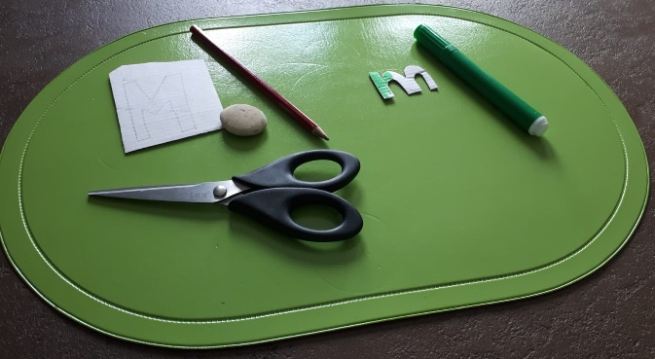 | Dessine les lettres du mot "maman, découpe-les et colorie-les.
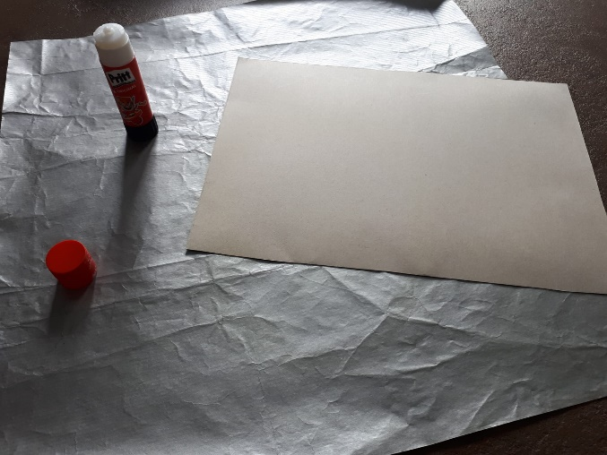 | Décore un morceau de carton avec un reste de papier cadeau ou un morceau de tissu.
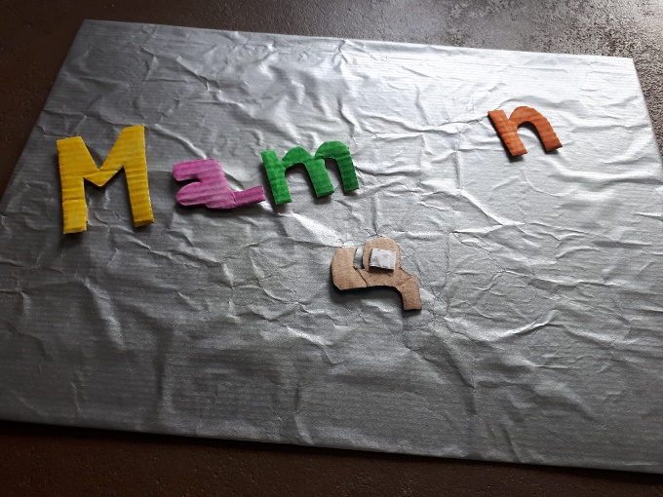 | Colle les lettres avec un petit morceau de carton en dessous pour leur donner du relief.
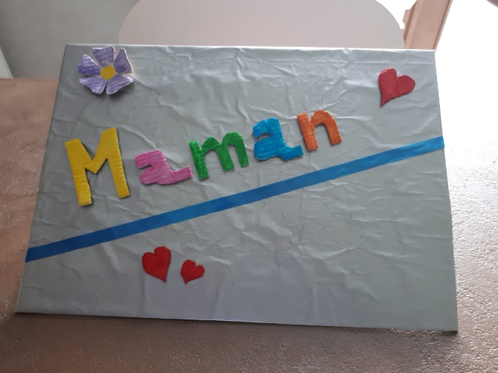 | Décore les espaces restants avec du matériel de récupération comme des boutons, du ruban ou...
 | Écris un petit mot doux ou invente une poésie pour ta maman.
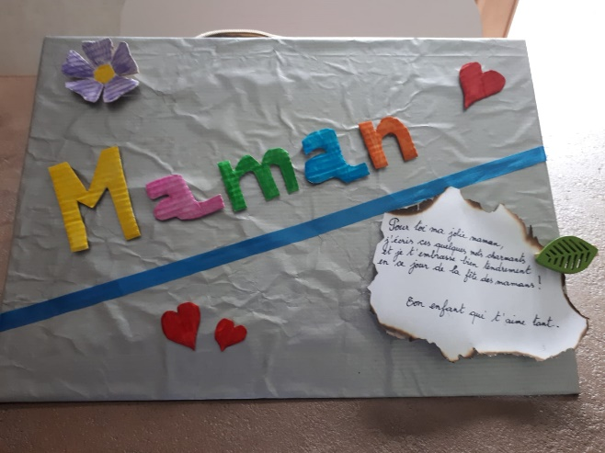 | Accroche-le avec une pince à linge que tu peux aussi décorer au gré de ton imagination.
Et voilà, un petit clin d'œil pour maman 100 % récup’ et donc 0 déchet !!! Bon amusement !

